学校第四党支部举办九月主题党日活动

2018-09-30 16:24:00

9月25日中午，学校第四党支部在图书楼402室召开了《学习李强书记讲话精神，以学促做发挥优秀党员、干部示范引领作用》的主题党日活动。支部全体党员、入党积极分子和部分群众代表参加会议。

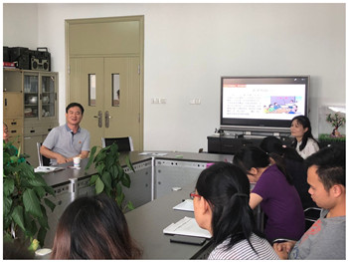

本次活动主旨是落实“三会一课”制度，深入学习李强书记讲话精神，以支部党日活动为载体，以学促做，结合学校教学工作，交流优秀党员事迹。发挥优秀党员、干部示范引领作用，交流大赛经验，动员、鼓励广大青年教师学习先锋模范，在“匠心匠艺”、“精彩一刻”教学比赛活动中争创佳绩。

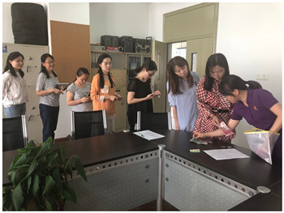

活动中，大家共同学习了李强书记的讲话，鼓励党员同志领会并实践讲话精神。会上重点宣传了身边优秀党员钱玉婷同志的先进事迹，青年教师们听后很受鼓舞，表示向先进学习，积极投入到教育教学的一线。钱玉婷同志做了积极表态，要继续以优秀党员的标准严格要求自己，更会做好“传帮带”，带领新进教师共同进步。副校长周学军同志在发言中鼓励大家学习先进，既要做好学生的思想品德教育，人人都是德育工作者，也要做好课堂教学的改革，不断提高教学质量。